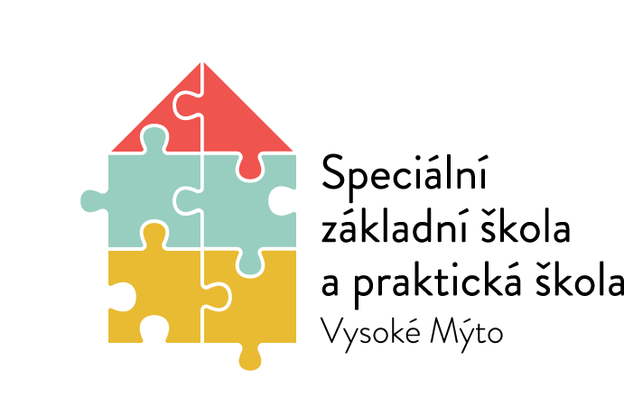

Č.j.: SZŠVM/58/2022

Výroční zpráva o poskytování informací za rok 2021 – dle zákona č. 106/1999 Sb. O svobodném přístupu k informacím

a) počet podaných žádostí o informace a počet vydaných rozhodnutí o odmítnutí žádosti 0

b) počet podaných odvolání proti rozhodnutí 0

c) opis podstatných částí každého rozsudku soudu ve věci přezkoumání zákonnosti rozhodnutí povinného subjektu o odmítnutí žádosti o poskytnutí informace a přehled všech výdajů, které povinný subjekt vynaložil v souvislosti se soudními řízeními o právech a povinnostech podle tohoto zákona, a to včetně nákladů na své vlastní zaměstnance a nákladů na právní zastoupení 0

d) výčet poskytnutých výhradních licencí, včetně odůvodnění nezbytnosti poskytnutí výhradní licence
0

e) počet stížností podaných podle § 16a, důvody jejich podání a stručný popis způsobu jejich vyřízení
0

f) další informace vztahující se k uplatňování tohoto zákona 0

V roce 2022 nebyla naší školou poskytována žádná informace ani vyřizována stížnost ve správním řízení.

Ve Vysokém Mýtě 7. 9. 2022 Mgr. Alena Černá, MBA,
ředitelka školy

